Institut Escola Can Llobet _________________________________#joemquedoacasa

QUÈ PODEM FER?

- Llegeix i mira tots els llibres i contes que puguis, explica’ls o que us els expliquin, un mínimde 30 minuts al dia, en català, castellà o qualsevol llengua que parlis. Ho pots fer a estones sol o sola, també en veu alta amb algú de la família.

- Pensa i crea una obra d'art: un dibuix, una escultura amb volum.

- Aprofita per escriure: com està sent el dia a casa, el menú de la setmana, què faràs durant el dia, la millor de les receptes, un poema divertit, una carta a un amic o amiga, al diari secret. Als més grans els podeu fer algun dictat.

- Juga a jocs de taula!

- Cuida les plantes o flors de casa.

- Aprèn a cuinar una nova recepta!

- Repasseu les taules de multiplicar. Demaneu als familiars que us facin fer algun tipus d’operacions.

- Si teniu quadernets d’estiu per acabar és un bon moment per posar-s’hi!

- No us oblideu de fer una mica d’activitat física cada dia. Ajudar a les tasques domèstiques també és una manera de mantenir-se en forma: fer el llit, treure la pols, etc.

- Els més grans podeu repassar les proves de competències bàsiques que estan penjades a Internet.

- Altres recursos online:
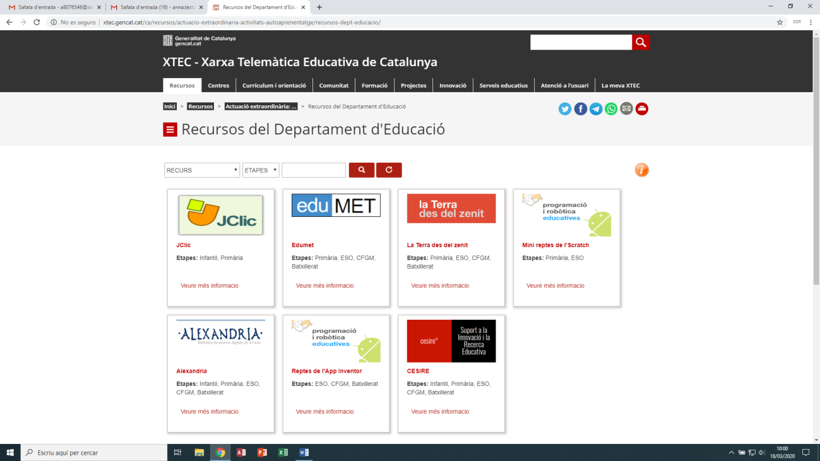

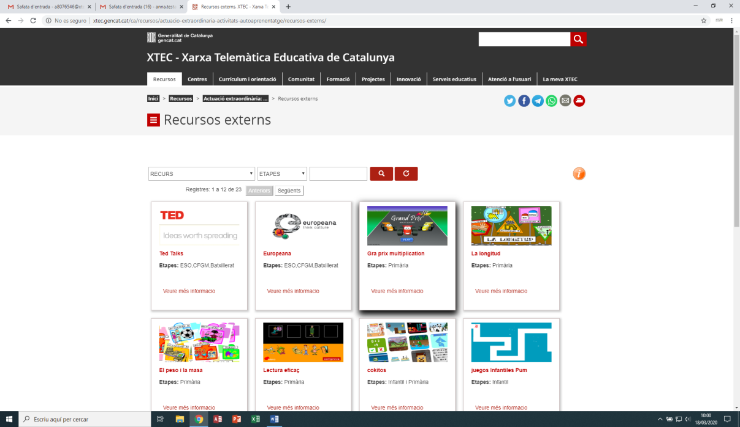

QUE US DIVERTIU!
Equip de mestres i professors de l’Institut Escola Can Llobet

